**Описание интерфейса**

Основа интерфейса – это верхняя навигационная панель сайта



Она включает кнопки:  
1) Название сервиса (“Автомойки”)

2) Название пользователя (права пользователя)

3) Терминалы

4) Призовой фонд

5) Администрирование

**Название пользователя (права пользователя)**

При нажатии кнопки открывается меню с кнопкой “Выйти”. Кнопка “Выйти” позволяет выйти из системы (вылогиниться).

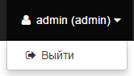

**Терминалы**

При нажатии кнопки открывается страница, содержащая все доступные для пользователя группы терминалов

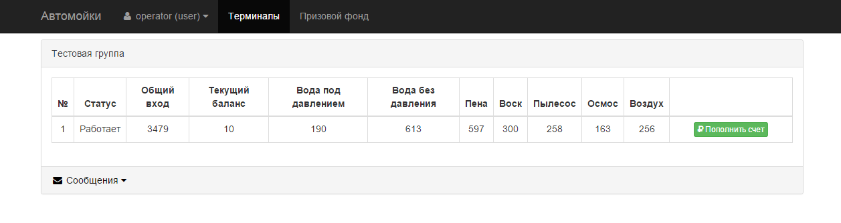

Группа терминалов – таблица, в которой каждая строка это терминал.

Каждая группа терминалов содержит в строке состояния последние 10 сообщений, пришедшие от терминалов



В строке отображается все параметры терминала, а также кнопка пополнения счета:



При нажатии на кнопку “Пополнить счет” открывается страница:

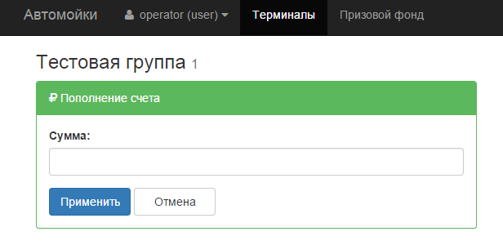

**Призовой фонд**

При нажатии кнопки открывается страница, содержащая все доступные для пользователя группы

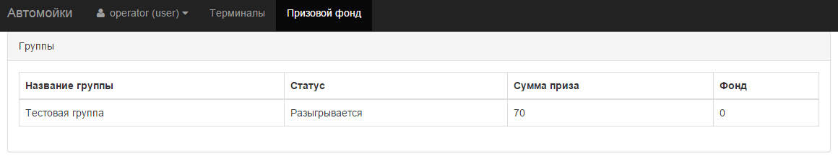

В каждой строке таблицы отображается название группы, статус приза (разыгрывается или не разыгрывается), сгенерированная призовая сумма, текущий фонд приза.

**Администрирование**

Эта кнопка является доступной только пользователю с правами администратора.

При нажатии кнопки открывается страница, содержащая кнопки для администрирования:

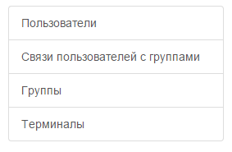

Кнопка “Пользователи” позволяет создавать или удалять пользователей.

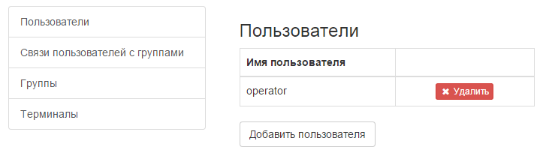

Кнопка “Связи пользователей с группами” позволяет создавать или удалять связи пользователей с группами.

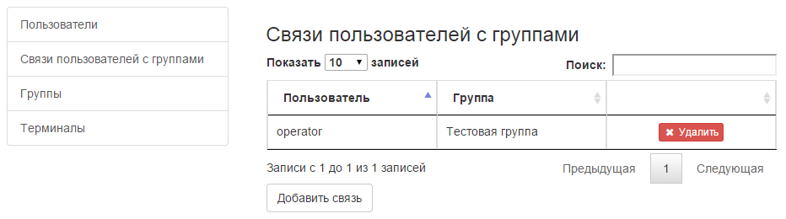

Кнопка “Группы” позволяет изменять настройки групп

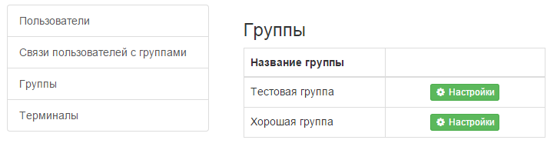

Настройки для группы:

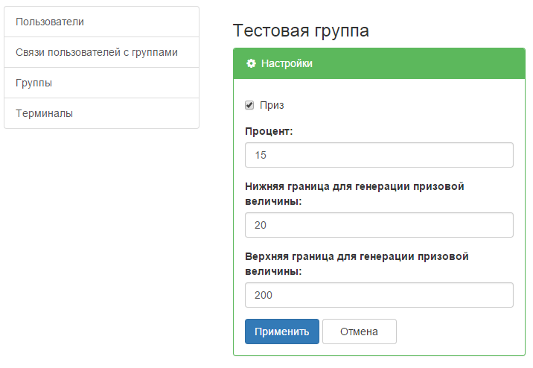

Кнопка “Терминалы” позволяет изменять настройки терминалов

